Université Mohamed Khider – Biskra Module : Chimie organique 1
Faculté des S.E. & S.N.V. 2020/ 2021
Département : Sciences de la Matière

Série N°1
Exercice 1:
Représenter selon le modèle de Lewis, les éléments du tableau périodique suivants :
H, He, Li, Be, B, C, N, F, Ne.
Exercice 2:
1. Classer les éléments suivants par ordre des électronégativités croissantes :
C (Z=6) ; N (Z=7) ; O (Z=8) ; F (Z=9) ; S (Z=16) ; Cl (Z=17) ; Se (Z=34) ; Br (Z=35) ; I(Z=53).

2. Calculer le pourcentage ionique et le pourcentage covalent des liaisons dans ces molécules.
Dans le tableau suivant, sont données la valeur en Å de leur distance internucléaire (d) et celle en Debye (D) de leur moment dipolaire (μ). On sait que 1 e Å = 4,8D

KF KCl HF HCl H2
d(Å) 2,17 2,67 0,92 1,27 0,95
μexp(D) 9,62 10,10 1,82 1,07 0

Exercice 3:

A partir des structures simplifiées suivantes :
a) déterminer l’état d’hybridation des atomes de carbone.
b) déterminer l’état d’hybridation de l’atome d’oxygène.
Exercice 4:

Déterminer l’hybridation des carbones et des hétéroatomes dans les composés suivants:

Exercice 5:

Etablir les structures de Lewis pour les molécules suivantes puis compléter le tableau ci-dessous (l'atome central est indiqué en couleur et en gras) :

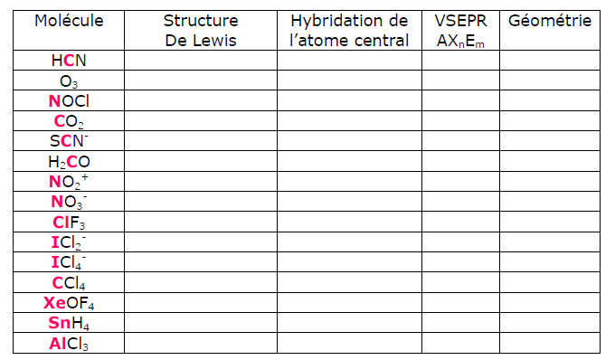

R. BENAKCHA

Correction des Travaux dirigés
(TD N°1)
Exercice 1:
H (Z = 1) : 1s1
He (Z = 2) : 1s2
Li(Z = 3) : 1s2 2s1
Be (Z = 4) : 1s2 2s2
B (Z = 5) : 1s2 2s2 2p1
C(Z = 6) : 1s2 2s2 2p2
N(Z = 7) : 1s2 2s2 2p3
F (Z = 9) : 1s2 2s2 2p5
Ne(Z = 10) : 1s2 2s2 2p6
Exercice 2:
1. Dans le tableau périodique, l'électronégativité croit du bas vers le haut dans une colonne et
de gauche vers la droite dans une période.
F, Cl, Br, I: Ces éléments appartiennent à la même colonne $\underset{⇒}{}χ_{F}>χ_{Cl}>χ_{Br}>χ_{I}$ .
O, S, Se: Ces éléments appartiennent à la même colonne $\underset{⇒}{}χ_{O}>χ_{S}>χ_{Se}$ .
C, N, O, F: Ces éléments appartiennent à la même période $\underset{⇒}{}χ_{F}>χ_{O}>χ_{N}>χ_{C}$ .
2. Le moment dipolaire expérimental est: $μ_{exp}=q.d=δ.e.d$
Si la liaison est purement ionique δ = 1.
- Le moment dipolaire théorique est:
$μ_{théo}=e.d_{m}\left(C.m\right)=1,6.{10}^{-19}d_{Å}.{10}^{-10}\left(C.m\right)=1,6.{10}^{-29}d_{Å}(C.m)$
Or $1Debye=\frac{1}{3}{10}^{-29}C.m\underset{⇒}{}μ_{théo}\left(Debye\right)=1,6.3.d_{Å}=4,8.d_{Å}$
- Le pourcentage ionique : $\%i=\frac{μ_{exp}}{μ_{théo}}.100$
/ | KF | KCl | HF | HCl | H₂
$$μ_{théo}\left(Debye\right)$$ | 10,42 | 12,82 | 4,42 | 6,1 | 4,56
δ | 0,923 | 0,788 | 0,412 | 0,175 | 0
% ionique | 92,3 | 78,8 | 41,2 | 17,5 | 0
% covalent | 7,7 | 21,2 | 58,8 | 82,5 | 100

Exercice 3:

Exercice 4:
Exercice 5:

